
寿财乡〔2020〕136 号

关于变更惠农补贴资金打卡发放
拨款方式的通知

县直有关单位：
根据《预算法实施条例》、《财政部关于全面清理规范地方财政专户有关事宜的通知》（财库〔2017〕79号）和《安徽省财政厅关于印发〈实行特殊转移支付机制资金监督管理实施办法〉的通知》（皖财预〔2020〕603号）等规定，现将惠农补贴资金打卡发放拨款方式变更事项通知如下：
一、变更后惠农补贴打卡资金业务处理
1.变更惠农补贴打卡资金拨款方式。从2020年11月2日始，惠农补贴打卡资金停止拨入县财政局设立的惠农补贴资金打卡专户，即县农商银行2000029967951030000006702户和县邮储银行10065098870001000103户。所有惠农补贴打卡资金拨付实行国库集中支付，直接拨付各代发银行代发户，开户行及账号分别为:寿县农商行：20000073593810300000059，寿县邮储银行3415602000412902。
2.开展惠农补贴打卡资金账户清理。及时与县财政局进行惠农补贴打卡账户对账清查，未发放的要及时安排打卡发放；经核对确定属于结余资金的，主管部门要于2020年11月20日前出具将结余资金上缴县金库的报告，由县财政局统一上缴县金库，撤销惠农补贴资金打卡专户。
3.一卡通系统操作规程不变
4.惠农补贴打卡资金拨付程序。惠农补贴打卡资金拨付金额要与“一卡通”系统造册金额完全一致，县级主管部门要认真审核“一卡通”系统造册金额，确认无误后，再将当期惠农补贴打卡资金拨入相应的代发银行代发户，并将拨款凭证复印件加盖公章送县财政局，县财政局导出当期发放数据，连同加盖公章的拨款凭证送交代发银行打卡发放。
二、几点要求
1.高度重视，严格执行。惠农补贴资金业务处理方式的变更，是严格执行《预算法实施条例》和财库〔2017〕79号等法律法规、文件关于加强财政专户管理的相关规定，是实现直达资金直接惠企利民的制度保证，各打卡单位一定要高度重视，切实抓好落实，杜绝违规操作，严格按规定做好执行。
2.加强管理，规范操作。一是各打卡单位要建立健全打卡资金备查账制度，确保拨付资金与实际打卡资金账目清楚，流向明确，定期清理，保障资金安全；二是严禁未与打卡系统核对提前拨付资金、严禁不按批次提前将资金拨付银行账户等预拨资金行为。
3.明确职责，密切沟通。打卡单位、财政局和打卡银行要履行好自身工作职责，并建立良好的沟通协调机制，会商解决和妥善处理工作中遇到的问题。
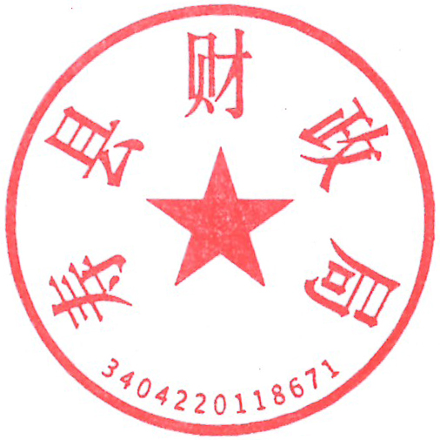

2020年11月2日

寿县财政局办公室 2020年11月2日印发

